Лабораторная работа №1

Счётчик Гейгера-Мюллера
Поляков Даниил, 19.Б23-фз
Цель работы: изучить счётную характеристику счётчика Гейгера-Мюллера, определить его рабочую точку, разрешающее время, мёртвое время и время восстановления.

Схема установки
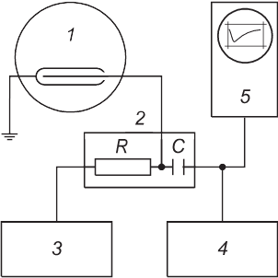
1 — вакуумная камера со счётчиком;
2 — плата с нагрузочным сопротивлением и переходной ёмкостью;
3 — источник высокого напряжения;
4 — пересчётный прибор;
5 — осциллограф.

Расчётные формулы
- Число импульсов от источника за вычетом фона:
M — измеренное число импульсов с источника;
N_{ф} — измеренное число импульсов без источника.
- Разрешающее время счётчика:
m_{i} — число импульсов от отдельного источника;
m_{Σ} — число импульсов от нескольких источников одновременно;
t — продолжительность измерения.
- Средневзвешенное разрешающее время счётчика:
τ_{k} — разрешающее время счётчика по k-ому набору источников;
p_{k} — весовые коэффициенты;
— погрешность τ_{k}.
- Формулы для вычисления погрешностей:
  - Стандартная ошибка среднего:
n — количество измерений;
t — коэффициент Стьюдента.
  - Абсолютная погрешность косвенных измерений:

Здесь

Порядок измерений
- Изучим счётную характеристику счётчика и определим его рабочую точку.
  - Устанавливаем источник излучения из Na в ячейку счётчика.
  - Запускаем счёт импульсов. Начиная с напряжения на аноде 300 В, постепенно увеличиваем его, пока не начнётся регистрация импульсов прибором. Определяем соответствующее пороговое напряжение U₀ счётчика.
  - Увеличивая напряжение U с шагом 10 В, измеряем количество импульсов N за промежуток времени 100 с. Для каждого значения напряжения выполняем измерение по 3 раза. Продолжаем измерения, пока не пересечём конец линейного участка характеристики.
  - Выбираем рабочее напряжение U примерно посередине линейного участка характеристики.
- Определим разрешающее время счётчика. Измерения проводим при выбранном рабочем напряжении.
  - Убрав все источники излучения из счётчика, измеряем фон, т. е. количество импульсов N_{ф}, фиксируемых счётчиком за промежуток времени 100 с. Выполняем измерение 3 раза.
  - Устанавливая радиоактивные образцы из Bi, Na и Eu в ячейки счётчика всеми возможными комбинациями (по одному, по два и все три одновременно), измеряем количество импульсов M за промежуток времени 100 с. Для каждой комбинации источников выполняем по 3 измерения.
  - Повторяем измерение фона аналогичным методом.
- Оценим мертвое время и время восстановления счётчика.
  - Устанавливаем все источники излучения в ячейки счётчика. Изменением развёртки добиваемся на осциллографе изображения последовательных импульсов.
  - Находим наиболее близко расположенные друг к другу импульсы. Примерно определяем мёртвое время счётчика t_{м} как промежуток времени между ними.
  - Находим наиболее близко расположенные друг к другу импульсы с максимальной амплитудой. Примерно определяем сумму мёртвого времени и времени восстановления счётчика t_{м} + t_{в} как промежуток времени между ними.

Результаты
Примечание: построение графика и его аппроксимация выполнены с помощью ПО MATLAB. Стандартная ошибка среднего рассчитана с доверительной вероятностью P = 95%.
Продолжительность одного измерения во всех случаях:
t = 100 с

Счётная характеристика счётчика
Пороговое напряжение счётчика:
U₀ = 321 В
Таблица 1. Счётная характеристика счётчика
U, В | N |  |  | N̅
321 | 1181 | 1216 | 1254 | 1220 ± 90
330 | 1594 | 1522 | 1591 | 1570 ± 100
340 | 1587 | 1581 | 1572 | 1580 ± 20
350 | 1591 | 1623 | 1603 | 1610 ± 40
360 | 1700 | 1658 | 1603 | 1650 ± 120
370 | 1659 | 1652 | 1621 | 1640 ± 50
380 | 1713 | 1747 | 1755 | 1740 ± 60
390 | 1763 | 1699 | 1749 | 1740 ± 80
400 | 1823 | 1748 | 1789 | 1790 ± 90
410 | 2063 | 1987 | 1956 | 2000 ± 140
420 | 2202 | 2104 | 2286 | 2200 ± 200

Наблюдаем, что количество зафиксированных счётчиком импульсов значительно флуктуирует при повторных измерениях, что связано со случайным характером радиоактивного излучения.
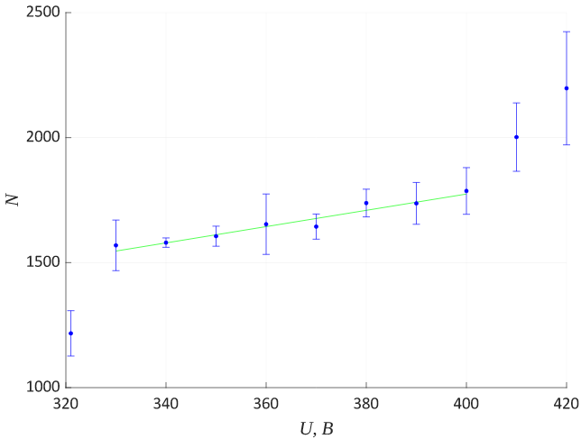График. Счётная характеристика счётчика
Получаем линейный участок в промежутке от 330 до 400 В. Выбираем рабочее напряжение примерно посередине участка:
U = 360 В

Определение разрешающего времени счётчика
Таблица 2. Число фоновых импульсов
Фон | N_{ф} |  |  | N̅_{ф}
в начале | 127 | 108 | 131 | 119 ± 10
в конце | 106 | 120 | 119 | 119 ± 10

Таблица 3. Число импульсов от источников по отдельности
Источник | M_{i} |  |  | M̅_{i} | m_{i}
Bi | 8421 | 8435 | 8510 | 8460 ± 120 | 8340 ± 120
Na | 1664 | 1684 | 1647 | 1670 ± 50 | 1550 ± 50
Eu | 2914 | 2802 | 2768 | 2800 ± 200 | 2700 ± 200

Таблица 4. Число импульсов от нескольких источников и разрешающее время
Источник | M_{Σ} |  |  | M̅_{Σ} | m_{Σ} | ∑m_{i} | τ, мс
Bi + Na | 9838 | 9737 | 9948 | 9800  ± 300 | 9700  ± 300 | 9880  ± 130 | 0.7  ± 1.5
Na + Eu | 4288 | 4159 | 4322 | 4300  ± 200 | 4100  ± 200 | 4300  ± 200 | 2  ± 4
Bi + Eu | 10386 | 10450 | 10351 | 10400  ± 120 | 10280  ± 130 | 11000  ± 200 | 2.7  ± 1.2
Bi + Na + Eu | 11917 | 12006 | 11930 | 11950  ± 120 | 11830  ± 120 | 12600  ± 200 | 1.3  ± 0.5

Во всех случаях число импульсов m_{Σ}, измеренное от нескольких источников одновременно, меньше суммы чисел импульсов ∑m_{i}, измеренных от источников по отдельности. Однако, из-за значительного колебания количества импульсов разрешающее время определяется с плохой точностью.
Средневзвешенное разрешающее время счётчика:
= 1.4 ± 0.2 мс

Оценка мёртвого времени и времени восстановления счётчика
Примерное мёртвое время счётчика, определённое как минимальный промежуток времени между последовательными импульсами:
t_{м} ≈ 0.2 мс
Примерный промежуток времени между импульсами максимальной амплитуды:
t_{м} + t_{в} ≈ 0.7 мс
Соответственно, время восстановления:
t_{в} ≈ 0.5 мс

Выводы
В ходе работы был успешно использован счётчик Гейгера-Мюллера для обнаружения ионизирующего излучения. Для регистрации импульсов к аноду счётчика должно быть приложено достаточное минимальное напряжение. Счётная характеристика счётчика имеет вид кривой с линейным участком, который представляет собой рабочую область счётчика.
Точность счётчика оценивается мёртвым временем, временем восстановления и разрешающим временем. В ходе работы эти параметры были определены. Из-за ограниченной разрешающей способности счётчика количество регистрируемых импульсов отличается от действительного. В нашей работе это проявляется в отличии зарегистрированного числа импульсов при использовании нескольких источников одновременно от суммы импульсов от источников по отдельности.

